# PRG4 – Project – Drittversuch – Dokumentation

## Einleitung

Ich bin Ihnen äußerst dankbar, dass Sie mir nach dem Verstreichen der ersten Verlängerung der Arbeitszeit doch noch ein paar zusätzliche Tage Verlängerung einräumen konnten. Die zusätzliche Zeit hat gereicht um noch ein recht brauchbar aussehendes Projekt auf die Beine zu stellen, was zu einem recht großen Umfang funktioniert.

Bevor ich ins Detail gehe möchte ich kurz ein paar simple Fragen vorweg in einem rudimentären Q&A beantworten:

1. F: Ist das Projekt vollständig abgeschlossen?  
   A: Nein.
2. F: Funktioniert das Projekt?  
   A: Ein recht großer Umfang der geplanten Funktionen ist implementiert und funktioniert.
3. F: Welche Teile des Projektes funktionieren?  
   A: Die Datenbank funktioniert einwandfrei und die meisten Controller und Funktionen, die direkt mit der Datenbank kommunizieren funktioniert ebenfalls.   
   Das GUI ist rudimentär umgesetzt und zumindest das Einloggen mit einem bestehenden Account und das Anlegen eines neuen Accounts funktionieren.   
   Zudem hatte ich noch die Gelegenheit ein paar der Unit Tests zu implementieren.
4. F: Welche Teile des Projekts funktionieren nicht oder sind noch nicht implementiert?  
   A: Der Upload und die Arbeit mit realen Musiktiteln ist leider nicht implementiert, stattdessen habe ich mit Pseudo-Daten gearbeitet um die Funktionalität des Projektes zu Testen.   
   Zudem gibt es leider auch keinen funktionierenden Musikplayer zum Abspielen der Musiktitel.

Die Dokumentation der Klassen und Funktionen wird nicht hier sondern im Java.doc behandelt.

## Hauptteil

### Worum geht es bei dem Projekt?

Die Grundidee bei dem Projekt war es ursprünglich, ein Musikplayer Werkzeug zu implementieren was von der prinzipiellen Funktionsweise von dem Musikstreamingdienst Spotify inspiriert ist, aber mit dem großen Unterschied dass die Benutzer hierbei ihre eigenen Musiktitel hochladen und verwenden können und nicht auf das vorhandene Sortiment auf dem Server angewiesen sind.   
Ähnlich wie bei Spotify sollten die Benutzer des Tools ihre Musikliste verwalten, Playlists anlegen und diese mit anderen Benutzern Teilen können.

Im Verlauf des ursprünglichen Projekts hat sich die Gruppenarbeit in ein Einzelprojekt verkleinert und dementsprechend ist der geplante Funktionsumfang des Projektes geschrumpft. In der Folge wurde das verkleinerte Projekt ohne eine funktionierende Musikplayer Komponente realisiert und die Funktionalität des Teilens von Playlists und sonstigen sozialen Komponenten in den Hintergrund gerückt. So gesehen handelt es sich bei dem Projekt in seiner jetzigen Form um ein Management Tool für Musiktitel und vom Benutzer angelegte Playlists.

### Wie bin ich bei dem Projekt vorgegangen

**Datenbank**

Der erste Schritt war es basierend auf dem Klassenmodell des Basisprojektes eine Datenbank zu realisieren. Da das Projekt in Einzelarbeit entstand ist das Datenbank Modell des Projektes relativ klein und übersichtlich. Es folgt das ER-Modell der Datenbank.

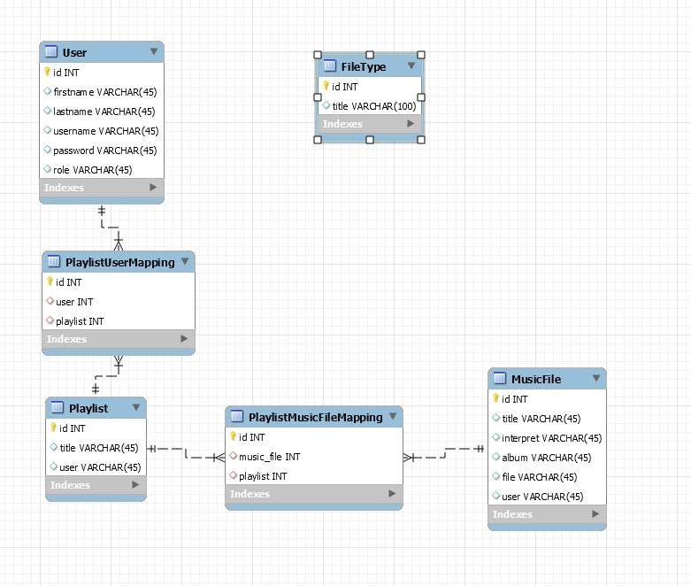

**Datenbankzugriff**

Der anfängliche Plan war es den Datenbankzugriff mit JPA zu implementieren.

Als ich bei der JPA Implementierung den Schritt der Data Base Objects (DAOs) erreicht hatte, habe ich nach einer Weile realisiert, dass die Materie zu schwer und komplex für mich war und in der geringen Zeit vielleicht nicht ausreichend gut umgesetzt werden könnte.   
Daher bin ich kurzfristig auf eine Implementierung des Datenbankzugriffes mit JDBC zurückgefallen.   
Die Arbeit mit JDBC umfasste zwar deutlich mehr Schreibarbeit, aber dafür war die Implementierung nach wesentlich weniger Zeit abgeschlossen.

**GUI**

Für die Implementierung des GUI habe ich mich im Rahmen des Projektes mit JavaFX auseinander gesetzt.

**Unit Tests**

Relativ gegen Ende der gesetzten Frist habe ich begonnen ein paar der Unit Tests zu implementieren. Allerdings blieb nicht mehr ausreichend Zeit um alles bis ins Detail zu testen.

**Fehlende Funktionen**

Im Großen und Ganzen sind zwei Bereiche des Projektes noch nicht umgesetzt.

Zum einen gibt es nach wie vor keine Implementierung eines Musikplayers zum Abspielen der hochgeladenen Musiktitel.

Zudem ist das Teilen von Playlists zwischen den Benutzern des Projekts noch nicht implementiert.